Presseinformation

Markant Dodekagonisch – KES-E-R Kabeleinführungen

Werkzeuglos und für viele Leitungen – mit dem Kabeleinführungs-System KES-E-R für Kabel und Leitungen ohne Stecker verfügt Conta-Clip über eine praktische Alternative zu traditionellen Kabelverschraubungen. Mit dem System im markanten dodekagonischen Design lassen sich Leitungen mit Durchmessern von 1,0 mm bis 22,5 mm auf engstem Raum in metrische Wandausbrüche einführen. Dafür wird die entsprechende Membran einfach an den gekennzeichnete Zentrierpunkten mit einem Schraubendreher durchstoßen und die Leitungen hindurch installiert. Die durchgestoßene Membran kann bei Bedarf mit einem Blindstopfen verschlossen werden. Durch das halogen- und silikonfreie Material TPE und die ausgefeilte Konstruktion werden Dichtigkeit und Schutzart IP54 gewährleistet. Die hygienische und durchdachte Gestaltung vermeidet Schmutznischen und bietet eine hohe Packungsdichte. KES-E-R gibt es in 32 Varianten und zwei Typengruppen mit unterschiedlicher Wandstärken von 1,5 mm bis 2,5 mm (Typ A) und von 2,5 mm bis 4,0 mm (Typ B). Der Temperaturbereich reicht von -40 °C bis +90 °C (statisch), die Brennbarkeit ist nach UL 94 V-0 zertifiziert.

Variantenreiche Kabeleinführungsfamilie
Die KES Kabeleinführungs-Systeme von Conta-Clip ermöglichen eine zügige, werkzeuglose und zuverlässige Einführung von nicht konfektionierten Leitungen und Pneumatikschläuchen in Schaltschränke oder Gehäuse. Verschiedene Varianten für bis zu 35 Leitungen in runder, eckiger und FDA-konformer Ausführung steigern die Effizienz bei der Installation.

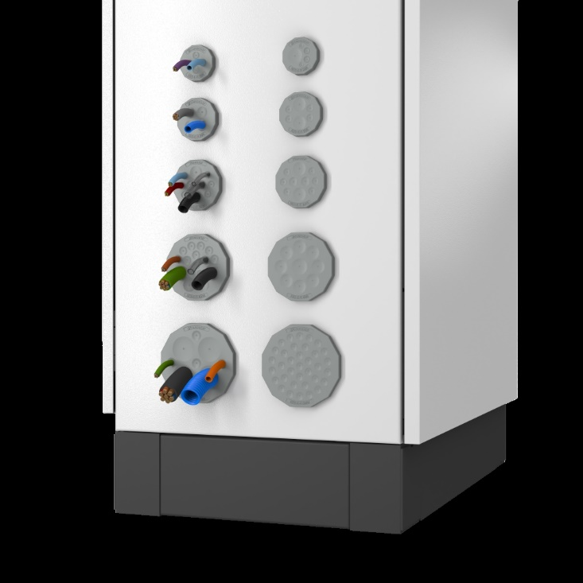
Bild 1: Variantenreiches Kabeleinführungssystem KES-E-R von Conta-Clip

Bilder: | KES-E-R_Modellvielfalt | Zeichen: | 1.515
Dateiname: | 202407024_PM_KES-E-R | Datum: | 13.08.2024
Tags: | Kabelmanagement, KES, Runde Kabeleinführungs-Systeme, Leiter ohne Stecker
Über CONTA-CLIP
CONTA-CLIP zählt zu den bedeutendsten Herstellern von elektrischen/elektronischen Verbindungselementen und Kabelmanagement-Systemen in Europa. Das mittelständische Unternehmen mit Sitz in Hövelhof (NRW) produziert seit 1978 elektrische und elektronische Verbindungstechnik für die Prozess- und Industrieautomation, schwerpunktmäßig für die Branchen Bahntechnik, Fördertechnik, Gebäudeautomation, Klimatechnik, Maschinen- und Anlagenbau, Mess-, Steuer- und Regeltechnik, Schalttafelbau, Schiffbau, Transformatorenbau und Umwelttechnik. Die Produktbereiche des Unternehmens untergliedern sich in die Sparten CONTA-CONNECT für elektrische Verbindungstechnik, CONTA-CABLE für Kabelmanagement-Systeme, CONTA-ELECTRONICS für Elektronik und CONTA-CON für Leiterplattenverbinder. Neben seinen Produkten bietet CONTA-CLIP auch Dienstleistungen bei der Gehäusebearbeitung, der Klemmleistenmontage, der Komponentenbedruckung und der kundenspezifischen Elektronik an.
Kontakt:  CONTA-CLIP  Verbindungstechnik GmbH  Christian Quade  Otto-Hahn-Straße 7  33161 Hövelhof  Tel.: 05257 / 9833 - 172  E-Mail: Christian.Quade@conta-clip.de  Internet: www.conta-clip.com |  | gii die Presse-Agentur GmbH  Christburger Straße 41  10405 Berlin  Tel.: 030 / 538 965 - 0  E-Mail: info@gii.de  Internet: www.gii.de

